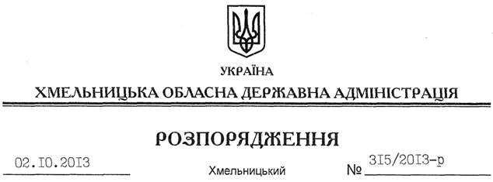

Про поновлення договору оренди земельної ділянки фізичної особи – підприємця Муляра А.І.

На підставі статей 6, 21 Закону України “Про місцеві державні адміністрації”, статей 17, 93, 122, 123, 124, 125, 126, 134 Земельного Кодексу України, статті 33 Закону України “Про оренду землі”, розглянувши наданий договір оренди земельної ділянки та клопотання ФОП Муляра А.І. від 07.07.2013 року:
1. Поновити на 49 років договір оренди земельної ділянки від 07 жовтня 2008 року (кадастровий номер 6822481800:07:014:0008), який укладено між Кам’янець-Подільською райдержадміністрацією та приватним підприємцем Муляром Андрієм Івановичем.
2. Кам’янець-Подільській районній державній адміністрації укласти додаткову угоду про поновлення договору оренди землі, встановивши орендну плату у розмірі передбаченому Податковим кодексом України та Законом України “Про оренду землі”.
3. Контроль за виконанням цього розпорядження покласти на заступника голови облдержадміністрації В.Галищука.

Голова адміністрації В.Ядуха

